Betreff: PM Jahreshauptversammlung: 24 Jahre nachhaltige Entwicklungshilfe in Kenia
Betreff für regionale Medien: PM Jahreshauptversammlung in Erfurt: 24 Jahre nachhaltige Entwicklungshilfe in Kenia

PRESSEMITTEILUNG

24 Jahre nachhaltige Entwicklungshilfe in Kenia:

„Ein kleines bisschen mehr Gerechtigkeit in der Welt schaffen“
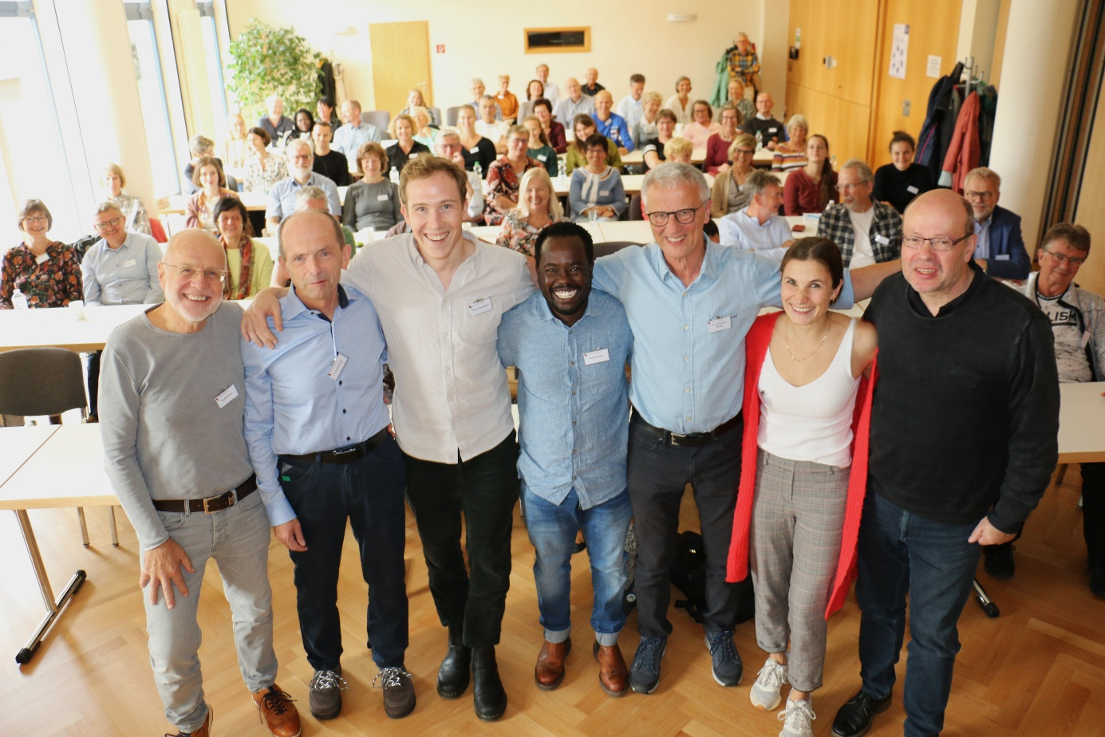Bild1: Nicholas Koech (Mitte) wurde während der Jahreshauptversammlung von Dentists for Africa von den Mitgliedern neu in den Vorstand gewählt: (v.l.n.r.) Dr. Peter Dierck, Dr. Bernd Benedix, Dr. Florian Lautenbacher, Nicholas Koech, Dr. Hans-Joachim Schinkel, Katharina Mielke, Rolf Wernicke.

Erfurt, 16. Oktober 2023 – Bei der Jahreshauptversammlung der humanitären Hilfsorganisation Dentists for Africa (DfA) e. V. haben etwa 70 Teilnehmer aus ganz Deutschland auf die Arbeit der letzten Jahre zurückgeblickt und Ziele für die Zukunft formuliert. Emotionalster Moment: Mit Nicholas Koech aus Ensdorf/Saarland wurde erstmals nicht nur ein Kenianer, sondern auch ein ehemaliges Patenkind der Organisation in den Vorstand gewählt. Die Veranstaltung fand vom 13. bis 15. Oktober in der Landeszahnärztekammer Thüringen in Erfurt statt.
„Wir bedanken uns für die ehrenamtliche Arbeit in Deutschland und bei allen Einsatzleistenden in Kenia. Sie treten mit den Menschen in Kenia in Kontakt und erarbeiten gemeinsam nachhaltige Lösungen. Neue Gesichter und Ideen sind stets gern gesehen“, erklärt Dr. Hans-Joachim Schinkel, Initiator und erster Vorsitzender von Dentists for Africa.
24 Jahre nachhaltige Entwicklungshilfe
1999 gründete der Sömmerdaer Zahnarzt Dr. Hans-Joachim Schinkel Dentists for Africa. Seitdem wurden im zahnärztlichen Projekt 14 Zahnstationen errichtet. Zahnärzte und Medizinstudenten aus Deutschland leisten hier permanent Hilfseinsätze, um die Mitarbeiter vor Ort zu unterstützen und für die Bevölkerung in Westkenia eine möglichst flächendeckende zahnärztliche Versorgung zu gewährleisten.
„Dank der verlässlichen und stetigen Arbeit unserer Mitarbeiter vor Ort und der deutschen Einsatzleistenden sind wir auch in diesem Jahr mit unserem Ziel, immer mehr Verantwortung in kenianische Hände zu geben, ein Stück weitergekommen“, so Dr. Hans-Joachim Schinkel.
Der Witwenkooperative St. Monica Village gehören rund 650 Frauen an, die von der Aids-Pandemie betroffen sind. Sie organisieren sich selbst in Hilfsgruppen, um sich und ihre Kinder eigenständig versorgen zu können. Seit diesem Jahr können dank einer von DfA unterstützten Ausbildung zwei der Frauen dem Bedarf an psychologischer Beratung qualifiziert und engagiert begegnen. Durch das Patenschaftsprojekt konnten bis heute mehr als 1.100 Waisenkinder eine Ausbildung absolvieren. Dabei übernehmen deutsche Pateneltern die Ausbildungskosten. Viele Absolventen des Projekts arbeiten heute selbst in den zahnärztlichen Hilfsprojekten.

Aktuelle Schwerpunkte
Gerade wird das Patenschaftsprojekt nach Koliech in Homa Bay County ausgeweitet. Dort hat DfA in Zusammenarbeit mit den Franciscan Sisters of St. Joseph die St. Michael Preparatory School and Orphanage erbaut. Der Verein sucht für 56 Kinder nach Paten, die das Schulgeld übernehmen können und so die Ausbildung ermöglichen.

In letzter Zeit liegt der Fokus der Arbeit verstärkt auf der Ernährungssicherung. Die Auswirkungen der Corona-Pandemie, des Ukrainekriegs, Dürreperioden und explodierende Lebensmittelpreise erschweren der Bevölkerung Kenias und besonders den Waisen und Witwen der DfA-Projekte in den letzten Monaten das Leben.

Umso erfreuter ist der Verein, dass nun die zahnärztlichen Einsätze wieder auf Hochtouren laufen. Die Einsätze und sozialen Projekte sind gerade in diesen unsicheren Zeiten ein Anker der Stabilität für die Menschen vor Ort.

Ziele für die Zukunft
„Im nächsten Jahr feiern wir 25 Jahre DfA. Anlässlich dieses Jubiläums würde es uns am meisten freuen, wenn wir weiterhin tatkräftige Unterstützung für unsere drei Projekte bekämen. Wir arbeiten fast ausschließlich ehrenamtlich. Spenden fließen zu 100 % in die Projekte, für die Arbeit unserer Verwaltung erhalten wir extra zweckgebundene Spenden. Uns ist besonders wichtig, dass wir denen, die Hilfe nötig haben, helfen, sich selbst zu helfen“, so Dr. Hans-Joachim Schinkel. In der nächsten Woche reist ein DfA-Team nach Kenia, um die Projekte vor Ort zu besuchen.

Zur Jahreshauptversammlung tauschten Einsatzleistende, Vorstand, Projektleiter und Interessierte Erfahrungen aus und stellten die Grundsatzfrage: „Warum machen wir das überhaupt?“ Eine Antwort, auf die sich viele einigen konnten: „Um ein kleines bisschen mehr Gerechtigkeit in unserer globalisierten Welt zu schaffen.“ Während des informellen Teils nutzten die Teilnehmer aus ganz Deutschland, sich im persönlichen Gespräch besser kennenzulernen, neue Ideen für die Zusammenarbeit zu entwickeln oder an einem Stand handgemachte Produkte der Witwenkooperative zu erwerben. Emotional wurde es, als mit Nicholas Koech ein ehemaliges Patenkind in den Vorstand gewählt wurde. Der 36-Jährige lebt mit seiner Familie seit 2018 in Ensdorf/Saarland und ist als Pflegefachmann auf einer Intensivstation tätig. „Das ist wirklich ein ganz besonderer Moment der Neuwahl. So etwas haben wir noch nie gehabt, ich habe eine richtige Gänsehaut. Wir sind wirklich dankbar.“

Wer bei der ehrenamtlichen Tätigkeit unterstützen möchte, ist jederzeit herzlich willkommen. Melden Sie sich unter: info@dentists-for-africa.org oder +49 (0) 3634 6048592

Spenden online oder per Überweisung:
Dentists for Africa e.V.
IBAN: DE86 8205 1000 0140 0467 98
Sparkasse Mittelthüringen
BIC: HELADEF1WEM

__________________________

Über Dentists for Africa
Dentists for Africa e. V. (DfA) initiiert und betreut seit 1999 soziale und zahnärztliche Projekte in Kenia mit dem Ziel, die Lebensbedingungen der lokalen Bevölkerung nachhaltig zu verbessern. In Kenia ist DfA als Trust registriert und verfügt dadurch über offizielle Anerkennung der kenianischen Behörden. Im Zahnarztprojekt werden über die bislang 14 eingerichteten Zahnstationen Prophylaxe-Maßnahmen und Behandlungen für Kinder, mobile Einsätze in ländlichen Gegenden und kostengünstige Behandlungen für bedürftige Patienten durch kenianische und deutsche Zahnmediziner umgesetzt.
Weiterhin unterstützt der Verein die Witwenkooperative St. Monica Village, in der sich mehr als 600 Frauen zusammengeschlossen haben, die von der Aids-Pandemie betroffen sind. Sie organisieren Selbsthilfeprojekte und können sich und ihre Kinder so eigenständig versorgen.
Der dritte Schwerpunkt der Vereinsarbeit ist das Patenschaftsprojekt für Waisenkinder. Darin werden kenianische Jugendliche bis ans Ende ihrer Berufsausbildung begleitet. Die Patenkinder wachsen in einem sicheren Umfeld auf und erhalten eine Schulausbildung, die den Ausweg aus der Armut ermöglicht. Dentists for Africa sucht ständig nach neuen Ehrenamtlichen, die die Vision und die Projekte unterstützen und mitgestalten.
www.dentists-for-africa.org

Kontakt
Anne-Kristin Henker
Projektmanagerin
Dentists for Africa e. V.
Belvederer Allee 25
99425 Weimar
presse@dentists-for-africa.org
Tel. +49(0)17631293057

Bildunterschriften:
Bild 1: Nicholas Koech (Mitte) wurde während der Jahreshauptversammlung von Dentists for Africa von den Mitgliedern neu in den Vorstand gewählt: (v.l.n.r.) Dr. Peter Dierck, Dr. Bernd Benedix, Dr. Florian Lautenbacher, Nicholas Koech, Dr. Hans-Joachim Schinkel, Katharina Mielke, Rolf Wernicke.
Bild 2/3: Nicholas Koech (Mitte) freut sich über seine Wahl als Vorstandsmitglied gemeinsam mit (v.l.n.r.) Dr. Andreas Wagner, Katharina Mielke, Florian Lautenbacher, Dr. Peter Dierck, Dr. Hans-Joachim Schinkel, Dr. Bernd Benedix und Rolf Wernicke von Dentists for Africa sowie dem Präsidenten der Landeszahnärztekammer Thüringen Dr. Christian Junge (r.).
Bild 4: Nicholas Koech stellt sich in der Mitgliederversammlung vor.
Bild 5: Der Präsident der Landeszahnärztekammer Thüringen Dr. Christian Junge begrüßte die humanitäre Organisation in seinen Räumlichkeiten. Er ist selbst langjähriges Mitglied und Unterstützer von Dentists for Africa.
Bild 6: Mit Bildern, Berichten und Videos informierten Aktive wie Katharina Weiland-Zejewski, ehrenamtliche Leiterin des Witwenprojektes, eindrucksvoll über die verschiedenen Projekte.

